РАВНИНЫ СУШИ
ЦЕЛИ:
- расширить знания, полученные на уроках природоведения о равнинах,
- сформировать представление о видах равнин: по характеру поверхности, по высоте,
- продолжить формирование умений работать с физическими и контурными картами, воспитывать любовь к Родине, гордость за свой край.
ОБОРУДОВАНИЕ:
- физ. карта мира,
- атлас,
- контурные карты,
- картины,
- карточки задания,
- мультимедийные средства.
ХОД УРОКА
I. Орг. момент.
II. Опрос.
1. Работа у доски:
а) схема строения вулкана;
б) схема строения горы.
2. Карточки слабым.
3. Географический диктант.
4. Фронтальный опрос:
а) На прошлом уроке мы с вами познакомились со складчатой областью земли и это что — горы.
Как их можно увидеть на карте?
Давайте вспомним, какие горы вы знаете?
А глядя на карту их можно отличить по высоте?
А какие вы знаете основные формы рельефа?
III. Объяснение нового материала.
а) Равнина - это географический термин, но поскольку это важная часть русского родного пейзажа, то и в музыкальных и художественных произведениях описывают её красоту, величие, неповторимость.
б) Послушайте отрывок из повести А.С.Пушкина “Метель” и музыку, которую написал Свиридов к этой повести. Постарайтесь уловить, какие образы у вас возникнет при прослушивании отрывков ( учащийся читает на фоне музыки и слайда).
в) А вот как описывает равнину русский поэт XX века Бальмонт.
Как угрюмый кошмар исполина,
Поглотивший луга и леса,
Без конца протянулась равнина
И краями ушла в небеса.
И краями пронзила пространство.
И до звёзд прикоснулась вдали,
Затенив мировое пространство
Монотонной печалью земли…
- Какой признак равнин вам удалось уловить в этих произведениях?
г) В разных видах искусства: в музыке, поэзии, прозе встречается образ равнины.
И сегодня вы, как юные географы, должны расширить свои знания, которые получили на уроках природоведения, выяснить, какие равнины бывают по характеру поверхности, по высоте, уметь находить их в атласе и наносить на контурную карту.
Признаки
Горы | Равнины
Не ровный участок земли  Вершины  Склоны  Сильно расчленён | Ровный холмистый  Ниже гор  Слабо расчленён
Так что же такое равнина? Кто объяснит инопланетянам это понятие?
Давайте проверим себя. Откройте учебник и прочитайте определение: Равнина – это слабо расчленённая часть земной поверхности с различием относительных высот не более 200 метров.
Откройте атлас и найдите равнины на карте. Каким цветом они изображены?
Посмотрите, пожалуйста, внимательно. Что можно сказать?
Равнины разные.
Ученик читает описания равнин.
По характеру поверхности равнины бывают (запись в опорном конспекте)
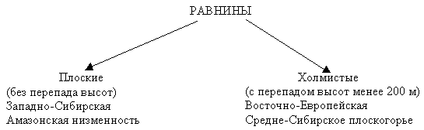
- А на какой равнине мы живём?
- А как она ещё называется?
- А почему так?
и) Можем мы дать инопланетянам место приземления?
Нет, мы ещё не умеем различать их по высоте.
- В учебнике и прочитайте, какие бывают равнины по высоте. Составьте схему.
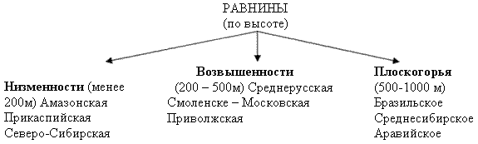
Работа с контурными картами по группам.
IV. Запишите Д/3 §21. Выполнить табл.3 на с.62
На контурную карту нанести все равнины, которые мы записывали в тетрадях.
Вопрос-загадка: “Может ли быть равнинная гора?” (Воробьёвы горы)
Ребята, Гёте сказал: “Природа единственная книга, каждая страница, которой полна глубокого содержания”.
Мы сегодня с вами перевернули ещё одну страницу нашей книги.
Спасибо за урок.

